Удаление списанных валков в базе L2
- Открывает HMI L2 и переходим во вкладку «данные по валкам» Рис.1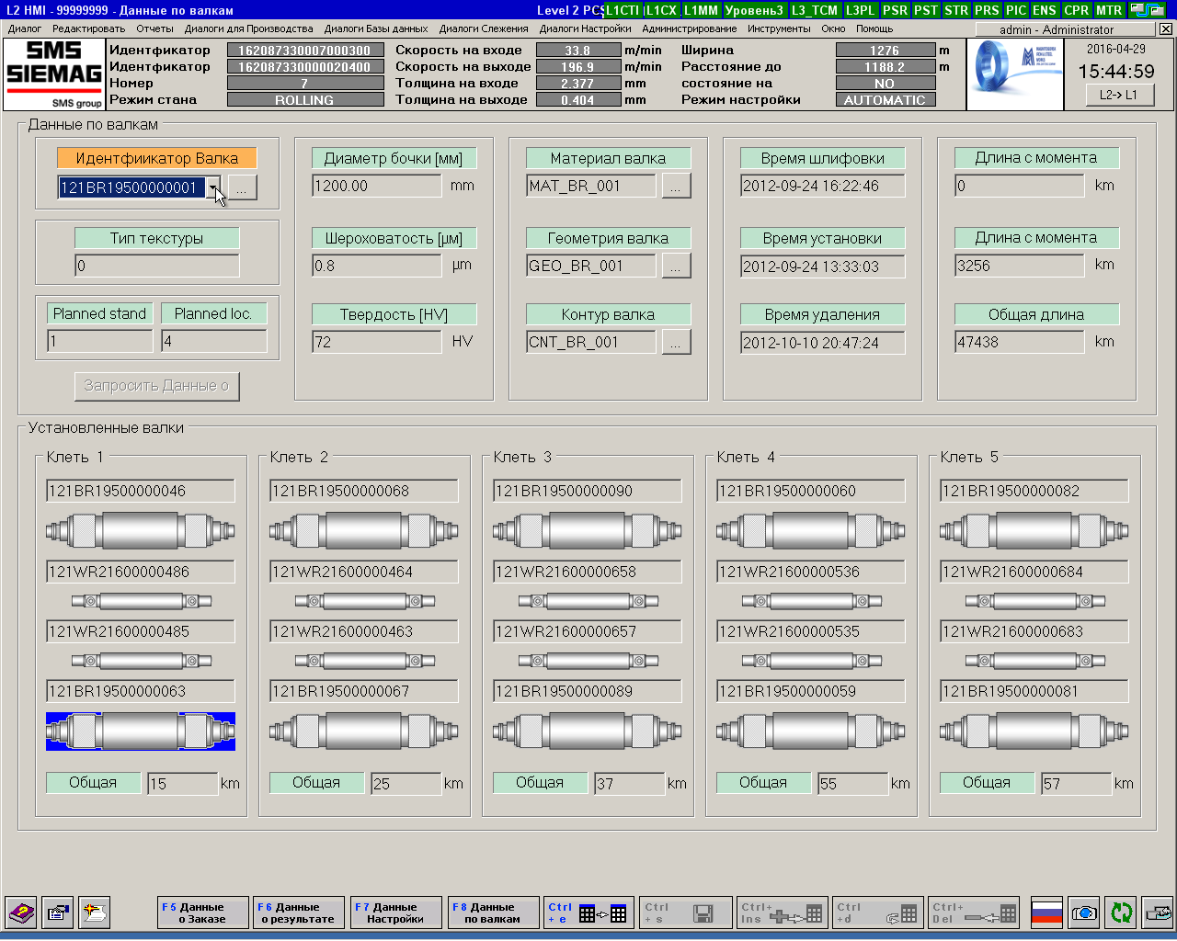
Рис.1
- Затем в списке находим валок который следуют удалить Рис.2 Например валок 12WR21600000299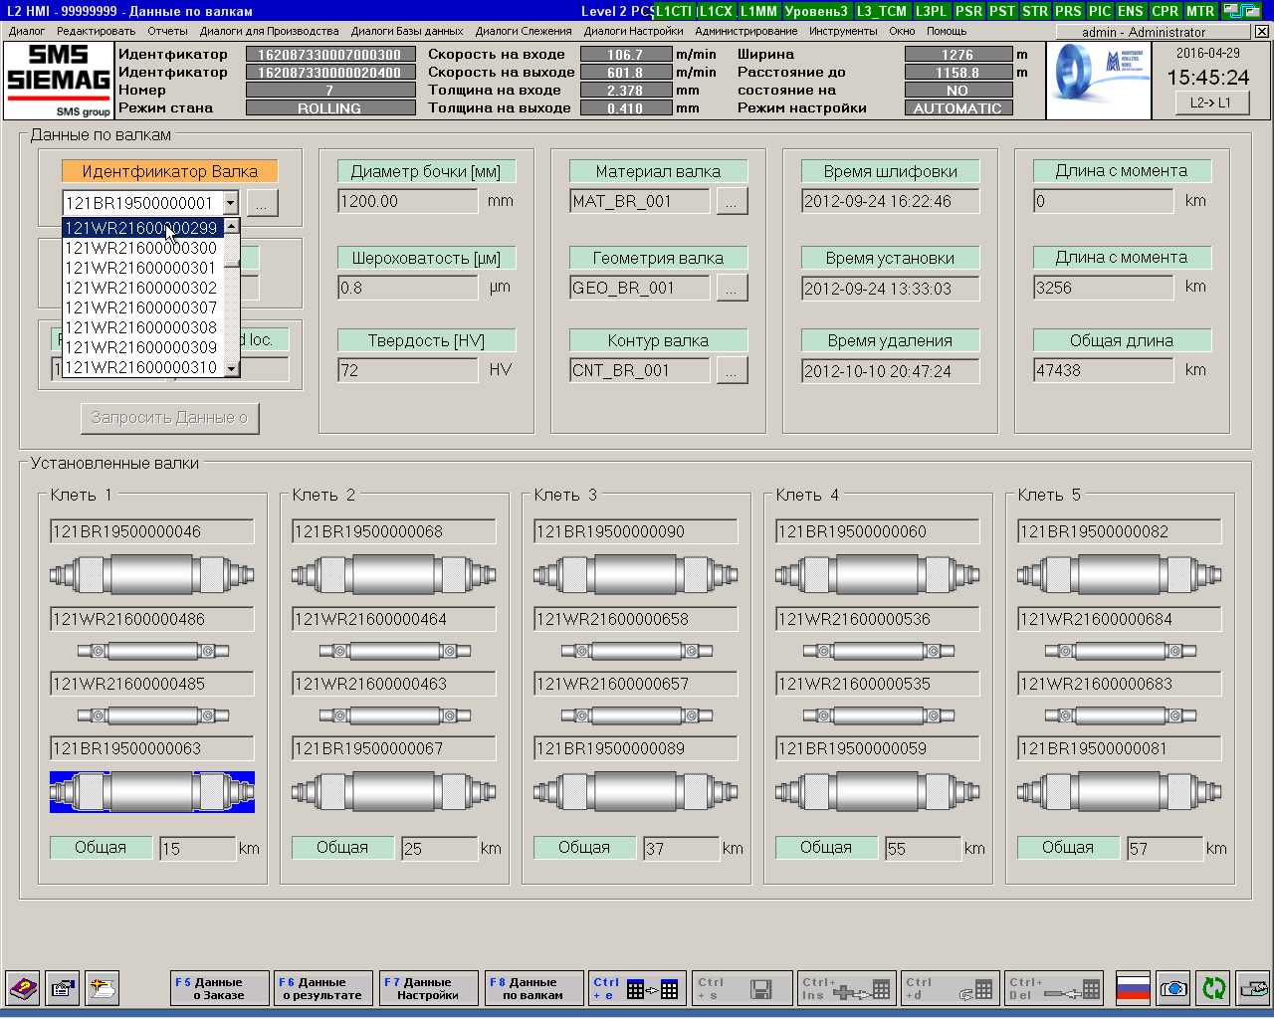
Рис.2

- Далее, переходи в решим редактирование сочетанием клавиш на клавиатуре «Ctrl+e», либо нажатием на соответствующую кнопку. После будет доступна для нажатие кнопка для удаление валка «Ctrl+del». Рис.3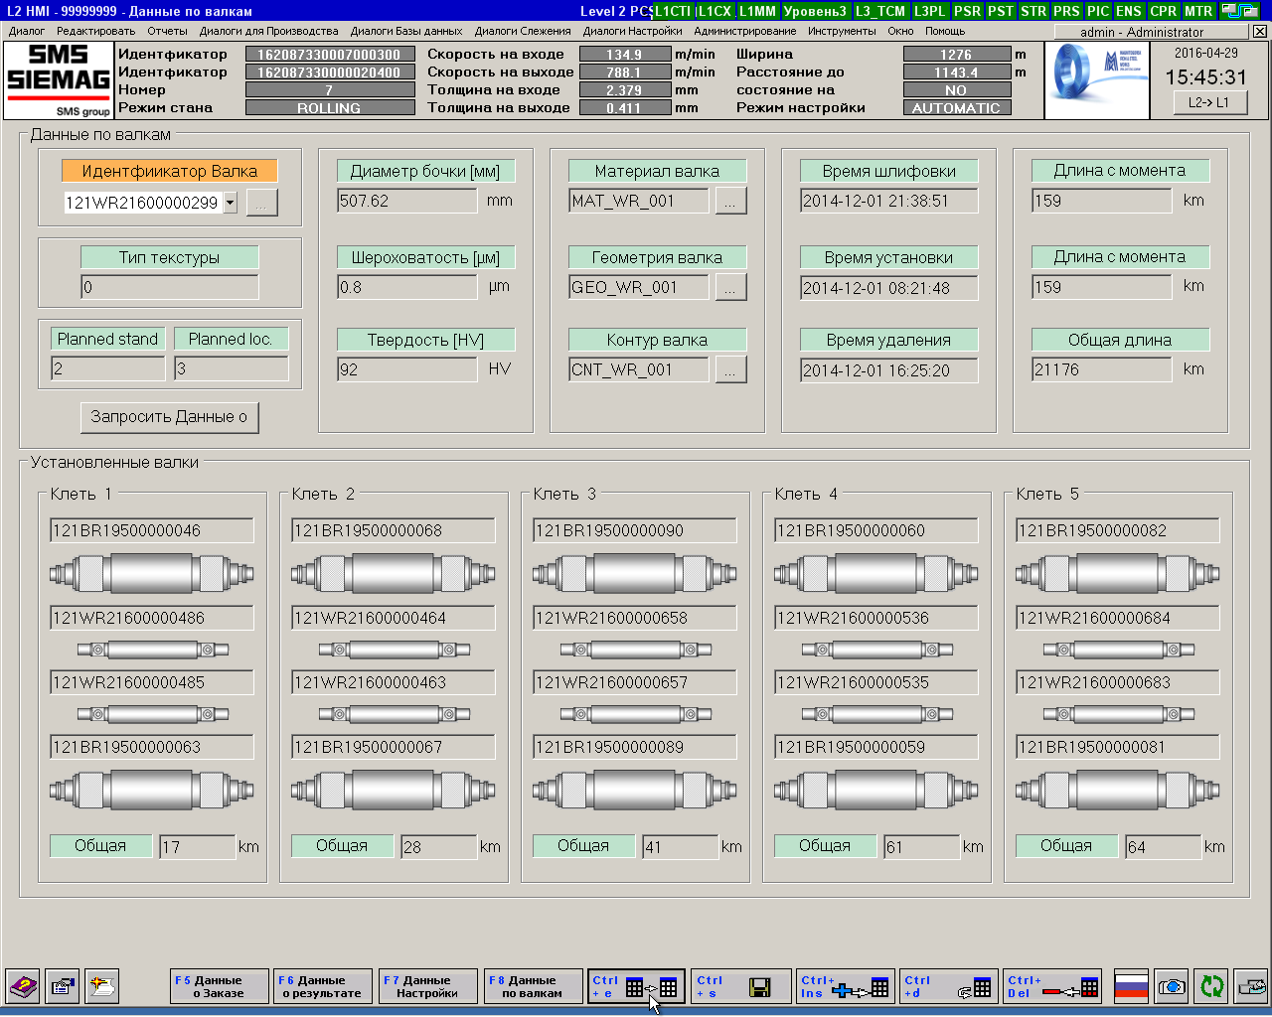
Рис.3

- Затем необходимо подтвердит удаление нажав на кнопку «YES» Рис.4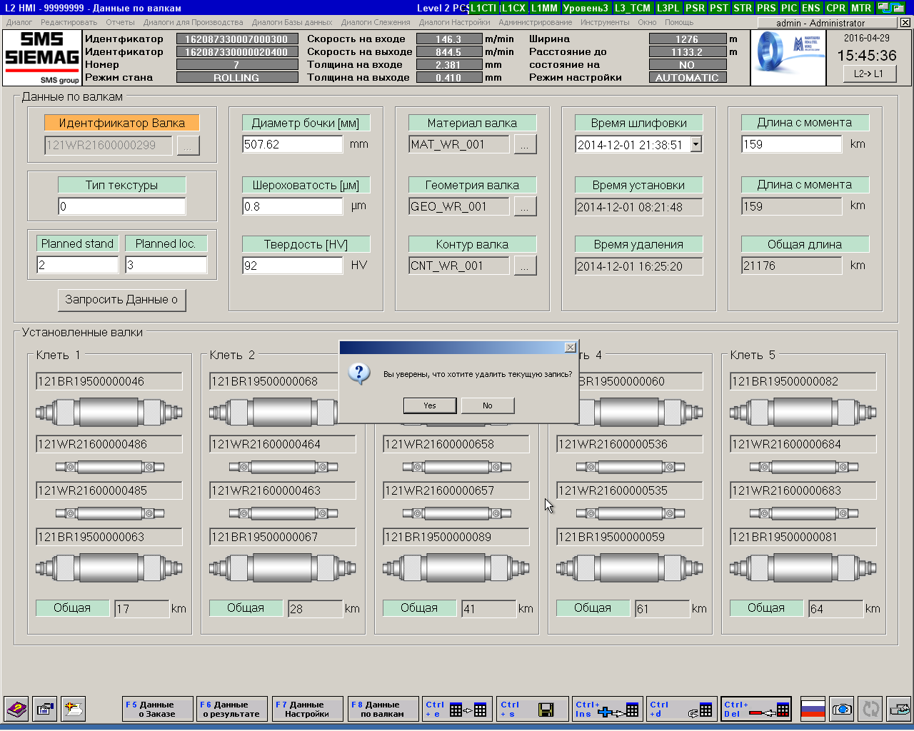
Рис.4
- Проверит, что рулон удалён. Рис.5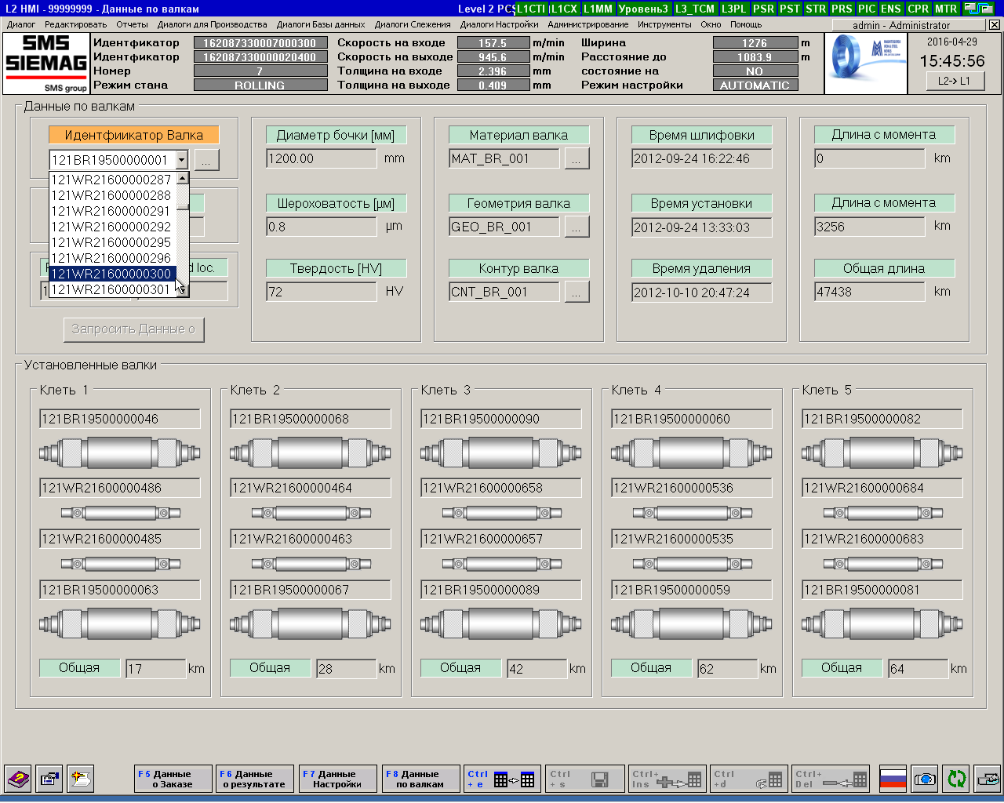
Рис.5

